Αντικατάσταση Αγωγού Ύδρευσης στον οικισμό Βάλμη

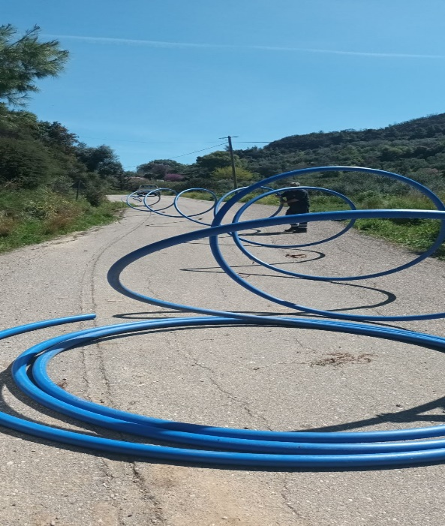 | 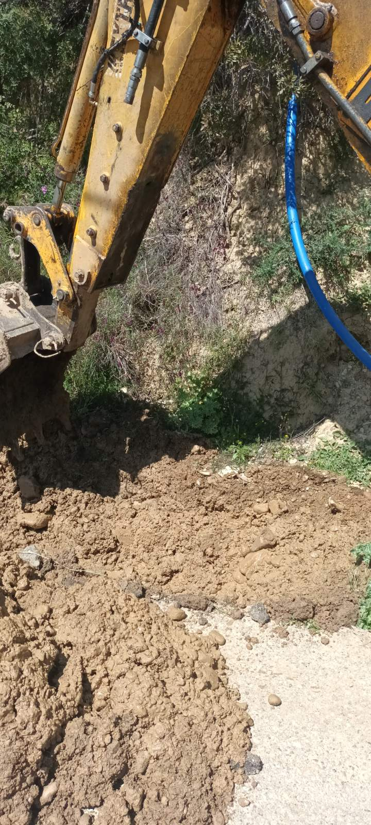

Άμεση ήταν η αντίδραση του Δημάρχου Ήλιδας κ. Λυμπέρη Γιάννη στο αίτημα του αντιδημάρχου Πηνείας και αναπληρωτή του Βασίλη Παπαδόπουλου για την αντικατάσταση του αγωγού ύδρευσης στον οικισμό Βάλμη της ΤΚ Αγραπιδοχωρίου.
Η παλαιότητα και οι συχνές βλάβες στον κεντρικό αγωγό ύδρευσης ήταν η αιτία για την αντικατάσταση του αγωγού. Τοποθετήθηκε καινούργιος αγωγός (200μ) Φ63 16 Atm πολυαιθυλενίου νέας γενιάς, ώστε να μην υπάρχει πρόβλημα με την ύδρευση των κατοίκων.
Σε δηλώσεις του ο κ.Παπαδόπουλος Βασίλης είπε «για το δήμο η αποκατάσταση βλαβών και η αντιμετώπιση των όποιων προβλημάτων προκύπτουν στην ύδρευση αντιμετοπίζονται άμεσα, τόσο σε ποιότητα όσο και σε ποσότητα ώστε να μην στερούνται οι κάτοικοι το αγαθό του νερού».

